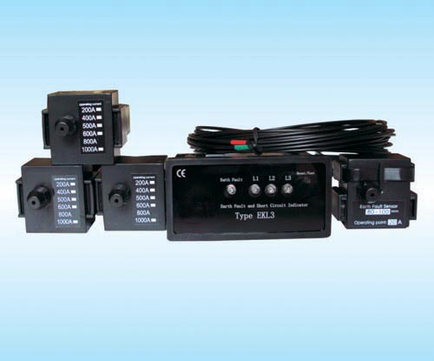

一、产品简介
EKL-3 短路接地故障指示器是配套安装在配电网络系统中的环网开关、电缆分支箱、箱变上，用于指示相应电缆区段的短路和单相接地故障的一种实时监测装置。线路发生故障，工作人员可借助指示器的报警指示，迅速确定故障区段，并找出故障点。同时，报警信息可实时发送到监控中心的服务器，在监控电脑的屏幕上显示出故障所在的区域和具体位置，引导巡线人员迅速确定故障区段并找出故障点。该指示器为解决故障查找问题提供了最佳途径。对提高工作效率，缩短停电时间，迅速恢复供电，提高供电可靠性和经济效益，有着十分重要的意义。
二、主要功能
1. 短路报警指示： 短路传感器在工作中检测线路的电流，当线路发生短路故障时电流达到或超过短路电流的整定值时，短路传感器发出报警信号，通过导线（光纤）传输给主机，主机接收到此信号后，产生相应的报警指示信号。
2. 接地报警指示： 接地传感器在工作中检测线路的零序电流，当线路发生接地故障时接地电流达到或超过接地电流的整定值时，接地传感器发出报警信号中，通过导线（光纤）传输到主机，主机接收到此信号后，产生相应的报警指示信号
3. 自 动 复 位 ： 当指示器发出报警信号后，如果无人工进行复位，在整定时间后，指示器可自动进行复位。
4. 人 工 复 位 ： 当指示器产生报警后，可通过按下指示器主机面板上的 “ 复位 / 测试 ” 按钮保持 2 秒解除报警。
5. 自 动 化： 指示器产生相应的报警指示信号后，可将报警信号输出远传。指示器也可接收远方的复位信号，对指示器进行远程复位操作。
6. 测 试 ： 指示器可进行自检工作。
三、安装
1 ．主机的安装：
主机可安装在环网柜 ( 配电柜、电缆分支箱等 ) 前面板上，拆卸主机须按下主机壳上的金属弹片。
主机尺寸： 96*48*80 mm 开孔尺寸： 92*44 mm
2 ．短路传感器的安装：
短路传感器必须安装在电缆的单相分支上，安装时可直接安装在被测电缆上，并进行紧固，防止滑动而造成脱落。
3 ．接地传感器的安装：
接地传感器安装时应注意需将电缆的三根导线包围起来，电缆的
接地线必须回穿传感器，并紧固，防止滑动而造成脱落。

